Юные спасатели общеобразовательных учреждений района
к трудностям готовы!

В 1994 году при активном содействии МЧС России было основано Всероссийское детско-юношеское общественное движение «Школа безопасности». ВДЮОД «Школа безопасности» является общественной организацией, которая занимается практической деятельностью в целях формирования у подрастающего поколения сознательного и ответственного отношения к личной и общественной безопасности.
Одним из важных направлений деятельности движения является популяризация деятельности поисково-спасательных формирований и помощь в работе по подготовке для них резерва путем участия в создании и функционировании кадетских корпусов, школ, классов, кружков и секций «Юный спасатель».
В рамках Движения ежегодно проводятся соревнования «Школа безопасности», которые позволяют охватить широкие слои обучающихся, привить им практические знания, умения и навыки безопасного поведения в различных чрезвычайных и опасных ситуациях.
В этом году в парке культуры и отдыха п. Навля им. М. Князева прошли юбилейные XV районные соревнования Всероссийского детско-юношеского общественного движения «Школа безопасности», в которых приняли участие команды обучающихся общеобразовательных учреждений из различных населенных пунктов района.
На церемонии открытия юных спасателей района поприветствовал председатель Совета местного отделения ВДЮОД «Школа безопасности» Николай Александрович Золотарев.
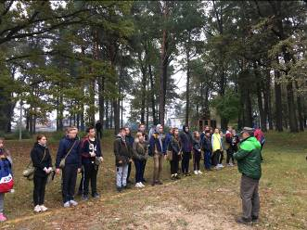
По традиции команды боролись за звание сильнейших в спасательном деле. В программу соревнований входили: вязание туристских узлов, подача сигналов бедствия, спасательные работы на воде, переправа по бревну, «условное болото», транспортировка пострадавшего на носилках по пересеченной местности, оказание первой помощи, извлечение инородного тела из дыхательных путей младенца (манекен).
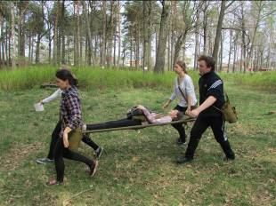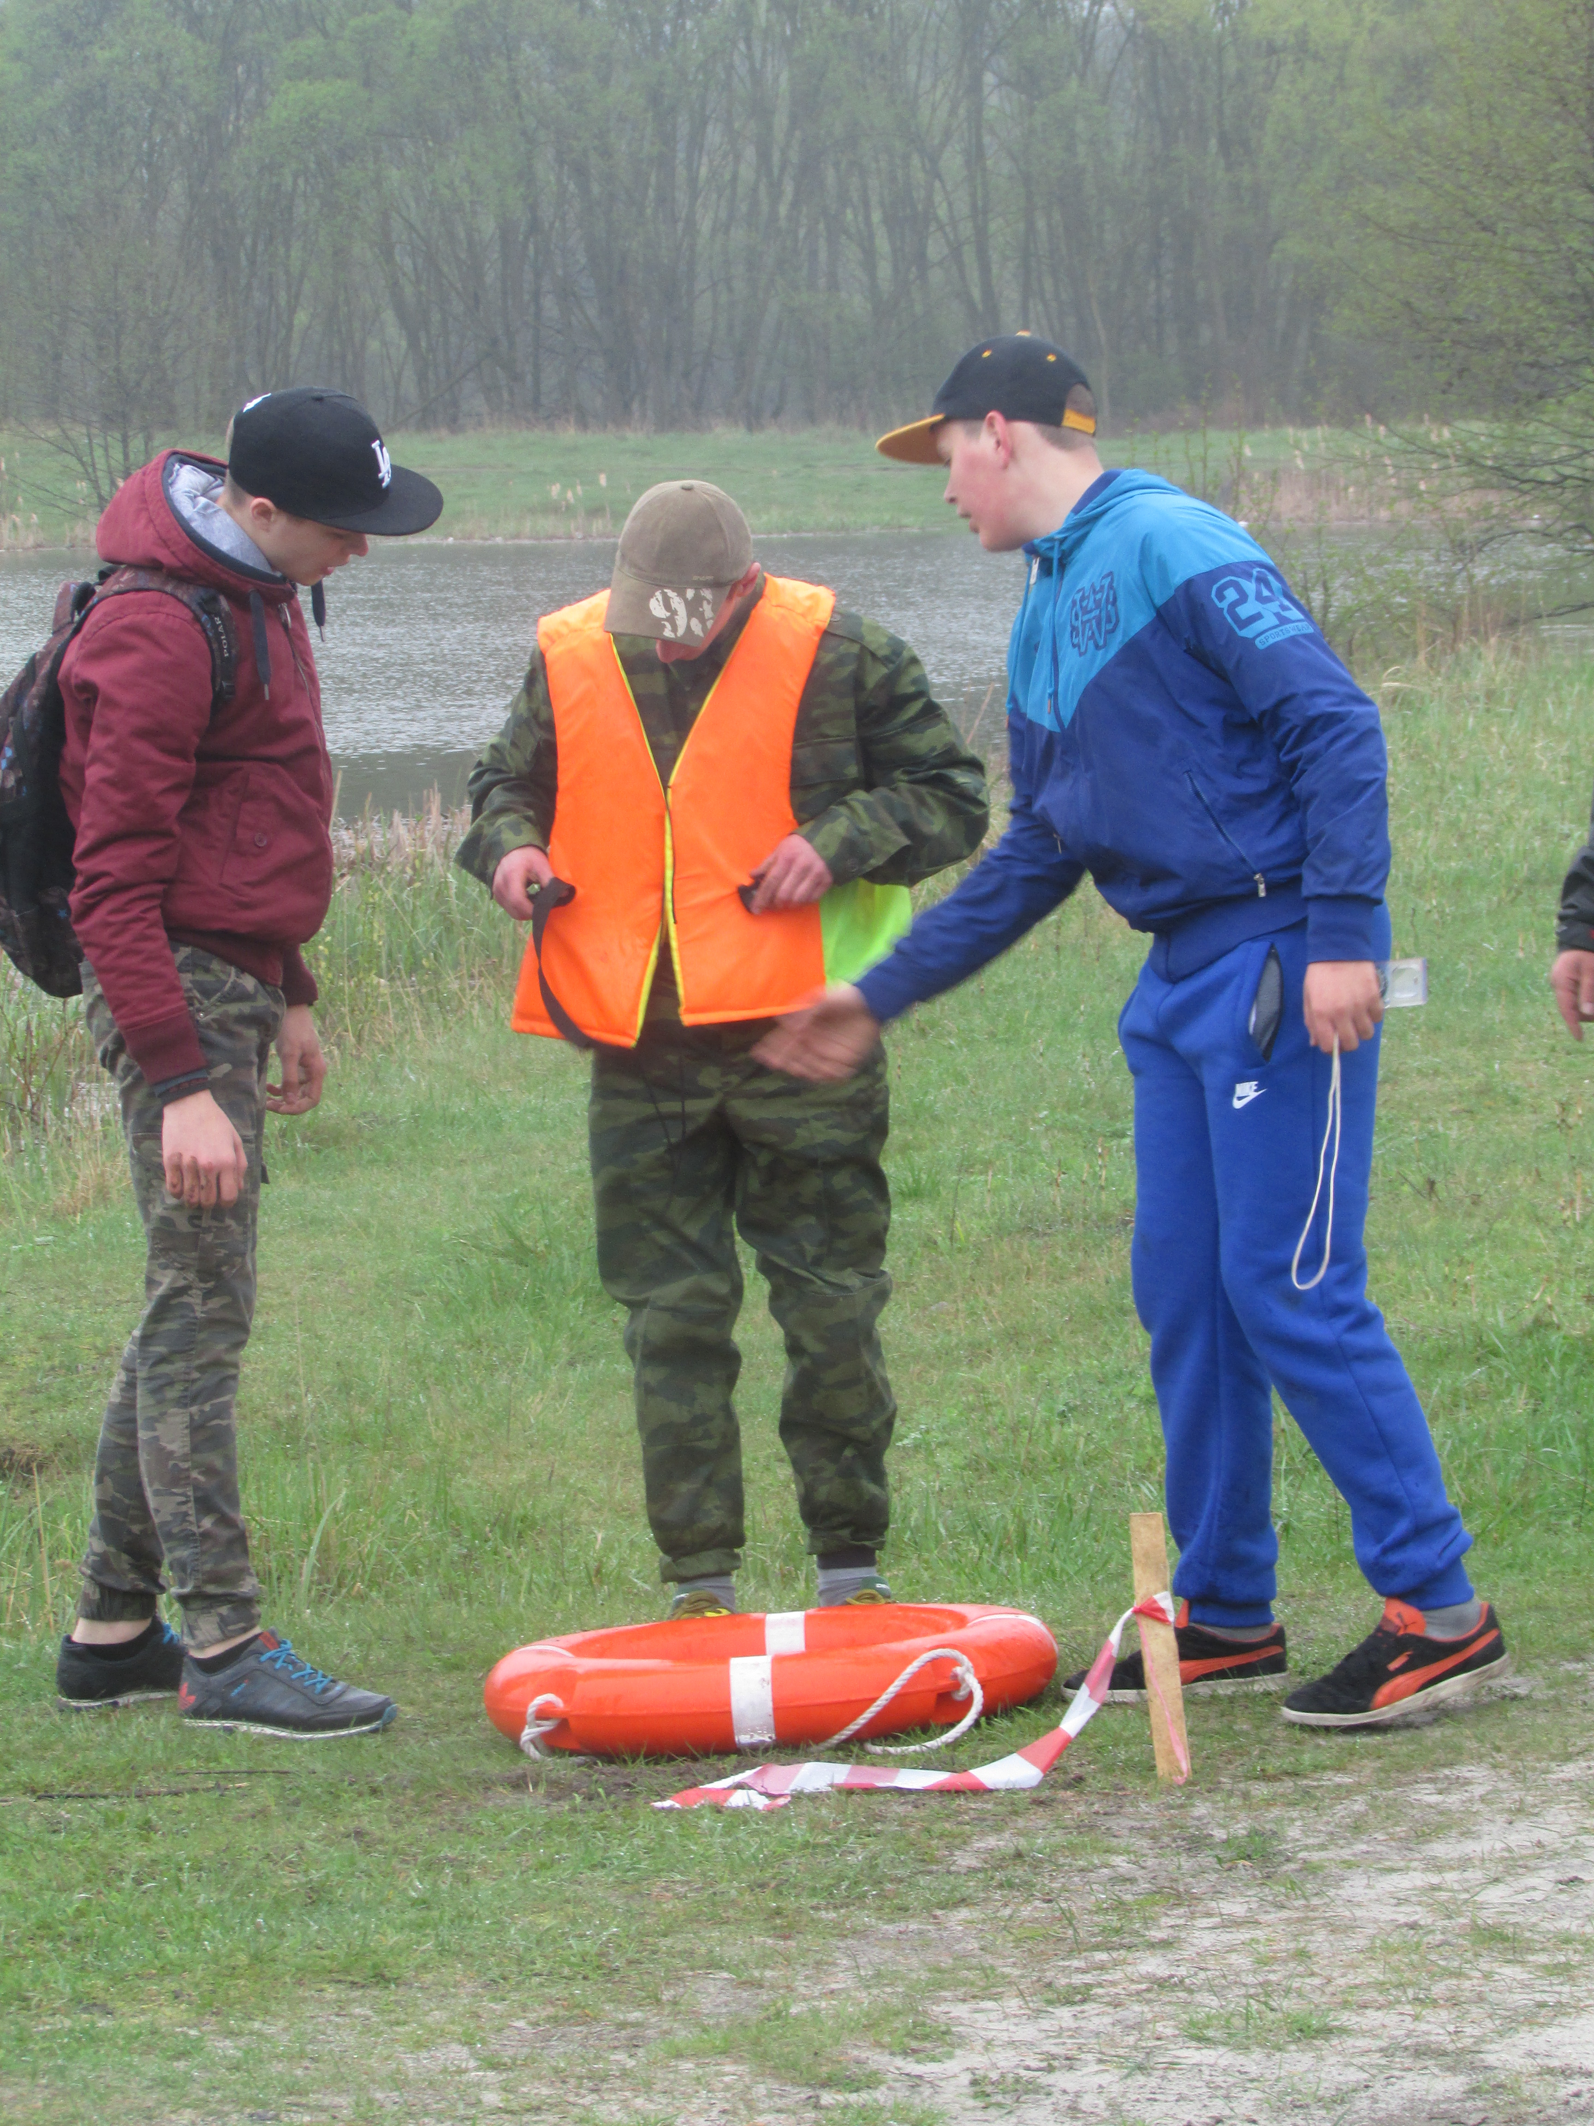

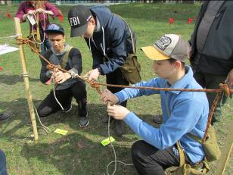

Эти соревнования являются настоящим испытанием для участников на прочность, выносливость, умение принимать решения в короткий промежуток времени, на знание в различных областях: туризме, медицине. Здесь очень важен командный дух, слаженные действия всех участников группы, умение мобилизоваться и выкладываться по полной.
Все команды продемонстрировали хороший уровень подготовки на этапе «Сигналы бедствия» и «Спасательные работы на воде». Лучшими на этапе «Узлы» стали ребята из МБОУ «Бяковская ООШ» и МБОУ Салтановская СОШ, на этапе «Переправа по бревну» - МБОУ «Алешенская ООШ», МБОУ «Алтуховская СОШ» и МБОУ «Ревенская СОШ». Отличную сноровку на этапе «Условное болото» показали юные спасатели из Бяковской ООШ, Алешенской ООШ, гимназии № 1 и Чичковской СОШ, а на этапе «Оказание первой помощи (извлечение инородного тела из дыхательных путей младенца)» - Бяковская ООШ, Алешенская ООШ, гимназия № 1, Чичковская СОШ и Синезерская СОШ. Правильно сумели транспортировать пострадавшего по пересеченной местности обучающиеся Салтановской СОШ.

